La mode
Ton correspondant, Benjamin, t’a envoyé un mail dans lequel il décrit
les dernières tendances de la mode.

Compréhension de l’écrit
1 Leggi la mail e indica se le affermazioni sono vere (V) o false (F).
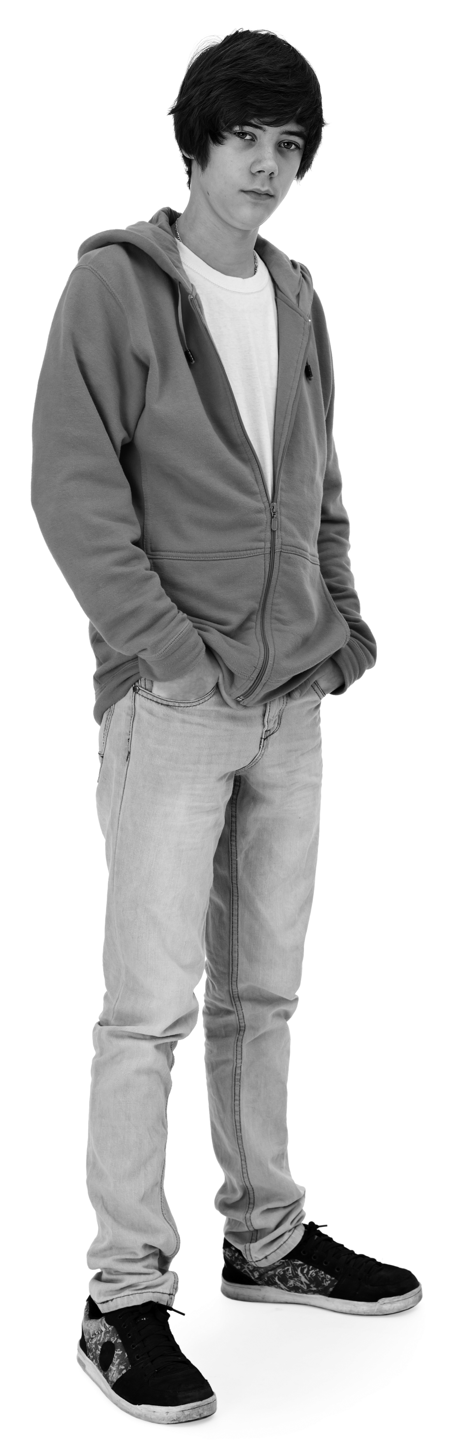
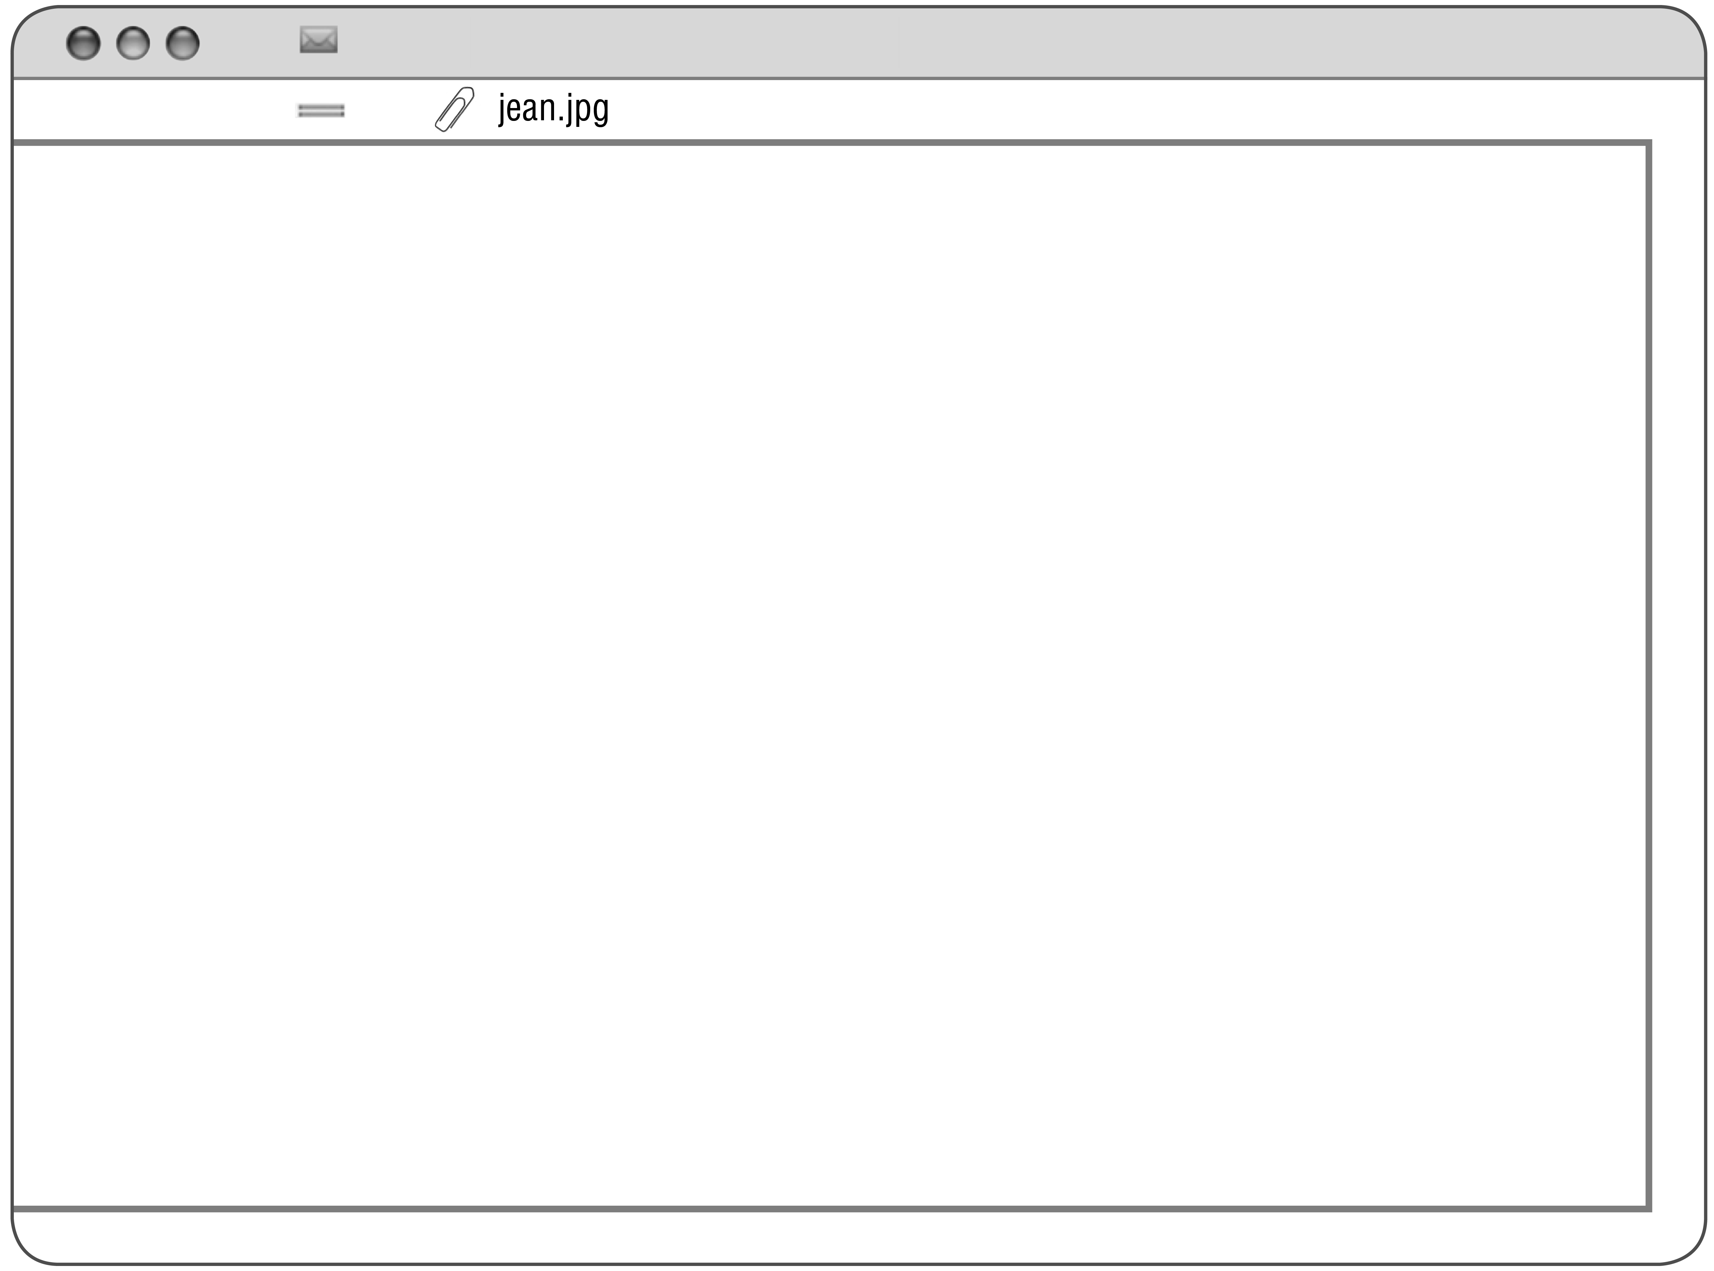
Coucou,
Regarde-moi ça ! Je viens d’acheter ce jean. Il te plaît ? C’est un slim. Ici, c’est la nouvelle tendance : tous mes copains en ont un. Et je ne l’ai pas payé très cher.
J’ai trouvé un magasin qui fait des soldes toute l’année.
Ils ont des modèles taille basse ou très très basse ☺, bruts ou délavés… Ils ont aussi des tee-shirts avec des couleurs sympas !
Si tu viens à Paris, je te donne l’adresse !
À plus.
Benjamin

V F
1 Benjamin veut acheter un jean. ◻ ◻
2 Le jean coûte très cher. ◻ ◻
3 Dans le magasin, il y a plusieurs modèle de jeans. ◻ ◻
4 Le magasin ne fait pas de soldes. ◻ ◻
5 Le magasin vend aussi des tee-shirts. ◻ ◻

Léna veut acheter une robe pour l’anniversaire de sa copine Chloé.
Compréhension de l’oral

2 Ascolta il dialogo e rispondi alle domande.
test-08
1 Que cherche Léna ?
2 Quelle robe est-ce qu’elle préfère ?
3 Où est la cabine d’essayage ?
4 Combien coûte la robe qu’elle va acheter ?

Fais le point sur…
…le lexique
3 Metti i vocaboli seguenti nelle tre liste.
• un sac • des baskets • des boucles d’oreille • des ballerines • une ceinture
• un bracelet • une écharpe • des tongs • une broche • des chaussettes
• des sandales • une bague • des bottes • un collier • une casquette
Les chaussures | Les accessoires | Les bijoux
…la grammaire
4 Completa le frasi comparative aiutandoti con i simboli tra parentesi.
1 Le beige est _________ discret que le rouge. (+) 3 Le coton est _________ cher que le nylon. (=)
2 Le jaune est _________ triste que le gris. (-) 4 Cette écharpe est _________ jolie que ce foulard. (+)
…la communication
5 Chi parla ? Il cliente (CL) o il commesso (CO) ?
CL CO
1 Combien ça coûte ? ◻ ◻
2 Quelle est votre taille ? ◻ ◻
3 Aujourd’hui, il y a des soldes. ◻ ◻
4 Non, je n’aime pas. ◻ ◻
5 Je prends ce pull. ◻ ◻
6 Vous avez ce modèle en rouge ? ◻ ◻

Ton école organise un défilé de mode. Tu commentes ces deux modèles.
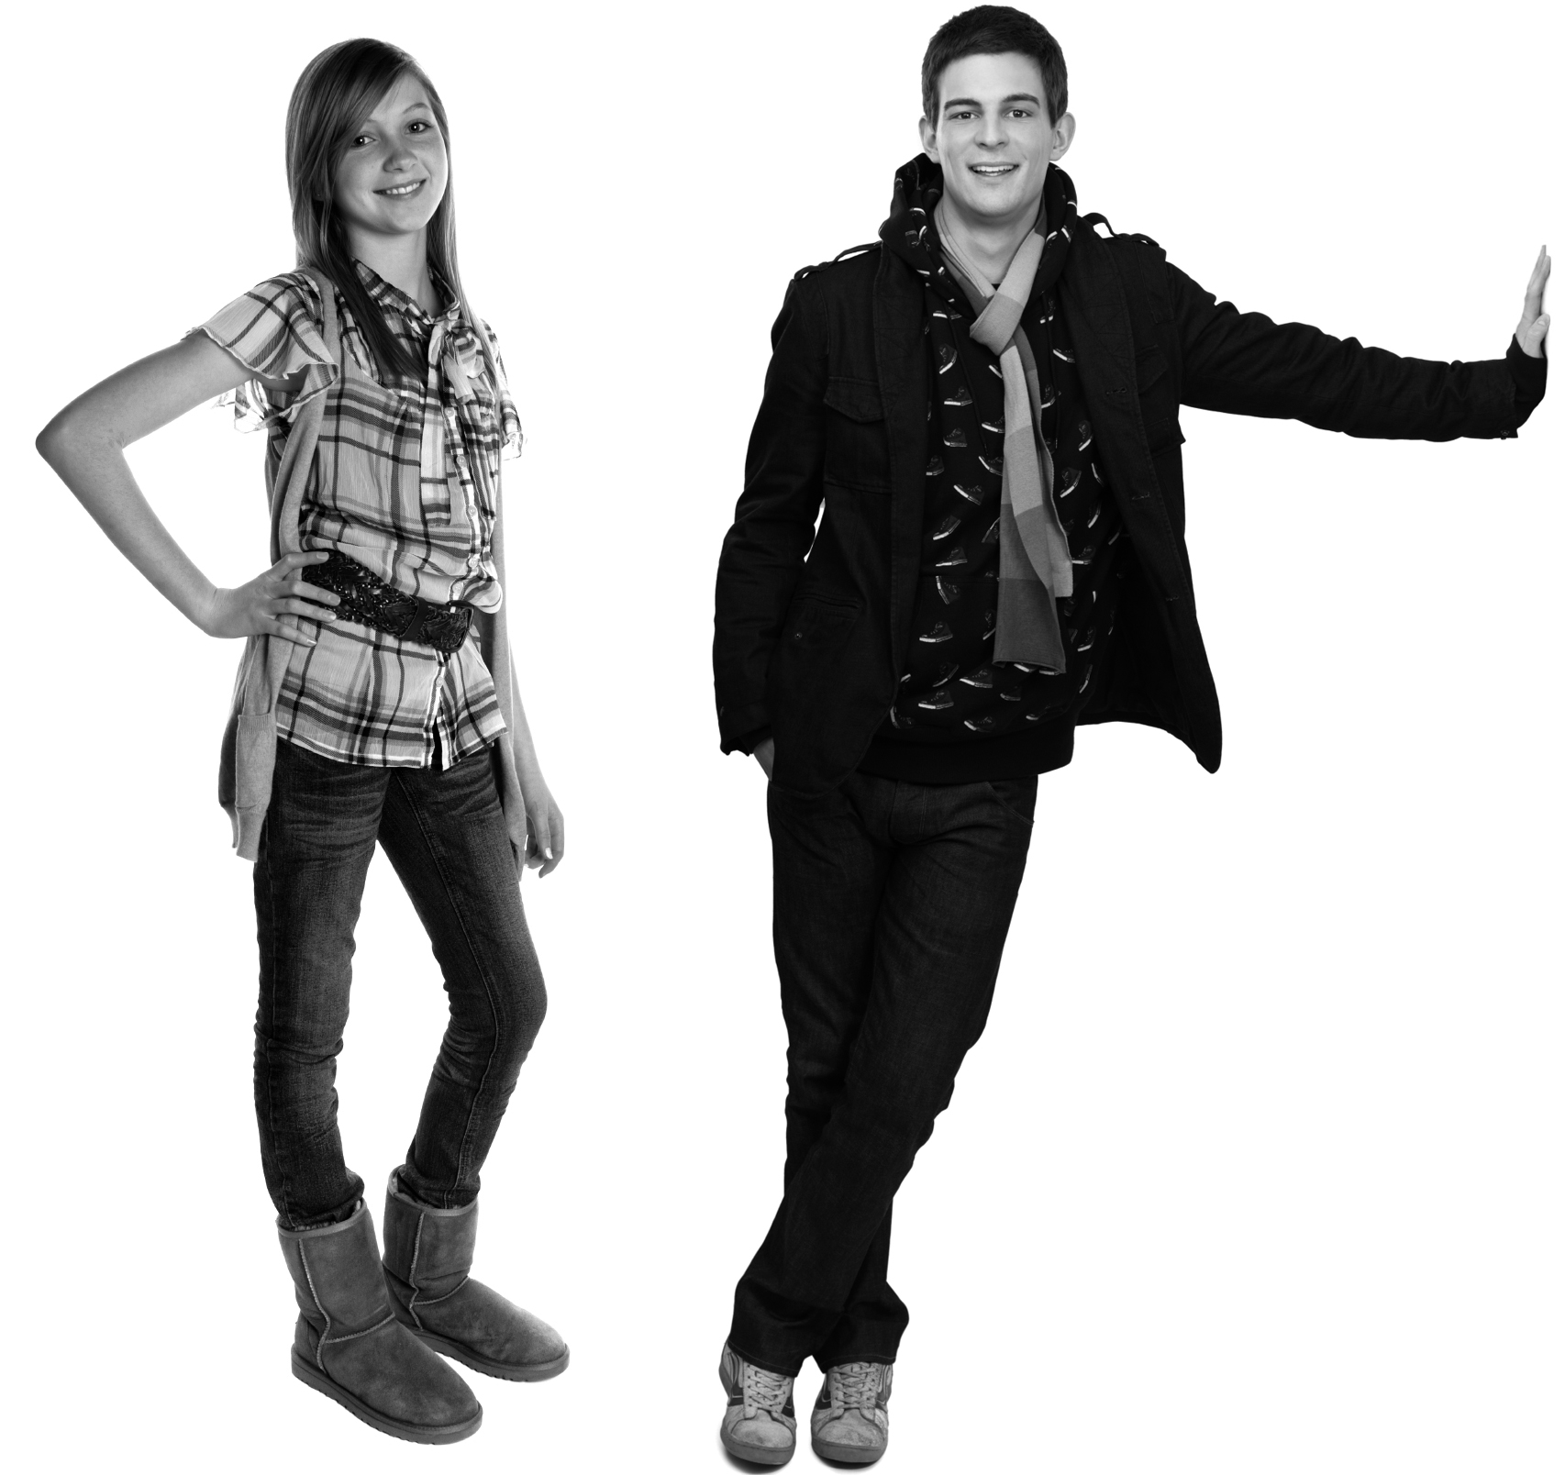
Production orale
6 Presenta i due modelli immaginando colori e tessuti e poi indica le tue preferenze.
Scrivi almeno tre frasi per ogni modello.
Emma porte…
Enzo porte…

Production écrite
Tu réponds au mail de Benjamin : tu lui dis ce que tu penses de la mode.

Pour faire le bilan

7 Rispondi alla mail di Benjamin. Aiutandoti con le domande seguenti. Srivi almeno sei frasi.
• Quel est ton style ? • Quelles sont tes marques préférées ? • Quels sont tes vêtements préférés ?
• Aimes-tu faire les boutiques ? • Avec qui achètes-tu tes vêtements ?

